Автономный пожарный извещатель – маленький прибор, спасающий жизни

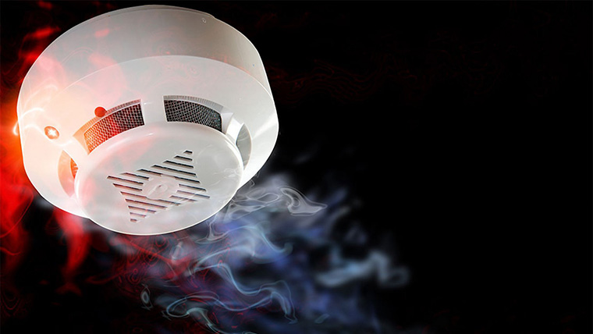

Автономный пожарный извещатель (АПИ) – это своего рода будильник, который срабатывает от появления дыма. При обнаружении задымления АПИ подает громкий прерывистый звуковой сигнал с постоянным свечением светодиода красного цвета.
Дым поднимается к потолку и далее распространяется вдоль него, поэтому наиболее предпочтительное расположение извещателя – на потолке. Если это не возможно – извещатели могут устанавливаться на стене на расстоянии от 10 до 30 см от потолка.
АПИ совершенно не портит интерьер. Работает извещатель от одной батарейки типа «Крона».
Приобрести данный прибор можно в любом хозяйственном магазине. Стоимость автономного пожарного извещателя совсем невелика, особенно в сравнении с пользой, которую он может принести. Не экономьте на собственной безопасности. Помните, жизнь дороже.

